# Python 安装第三方库

1. pip：Python包管理工具

a): 安装pip： python get-pip.py

b): 通过pip进行安装： pip install packagename

1. 通过 setup.py 进行安装：

下载目标文件，进行解压缩，找到setup.py,执行：python setup.py即可。

1. 手动安装：

a): 下载 .whl文件 (pip-2.7.0-py2.py3-none-any.whl), 找到该文件的存放目录， 执行命令：pip install pip-2.7.0-py2.py3-none-any.whl

b): 将pip-2.7.0-py2.py3-none-any.whl文件后缀名改成：.zip。并对其进行解压得到如下：

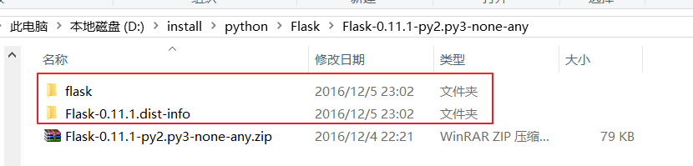

将flask文件夹存放到python安装目录的lib下：

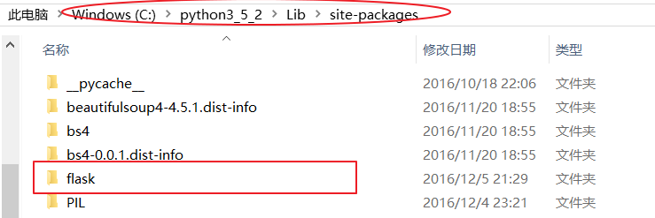

注意： Flask-0.1.11.1.dist-info 文件不需要再行拖放。不用理会。

**第三方库下载网址：**<http://www.lfd.uci.edu/~gohlke/pythonlibs/#pyhook>

1. pip 命令总结：

1. 更新pip: python -m pip install --upgrade pip / pip install -U pip

2. 查看具体文件安装： pip show --files package

3. 查看需要更新的软件： pip list --outdated

1. 升级软件包：pip install --upgrade somepackage
2. 卸载软件包：pip uninstall package
3. 安装具体版本软件： pip install somepackage==1.0.14
4. 查看软件包信息： pip show package
5. 搜所软件： pip search package